Замимаи 2
ба қарори Ҳукумати
Ҷумҳурии Тоҷикистон
аз 22 ноябри соли 2025, № 635

Намунаи дипломҳои таҳсилоти миёнаи касбӣ барои хатмкунандагони муассисањои тањсилоти миёнаи касбии Љумњурии Тољикистон

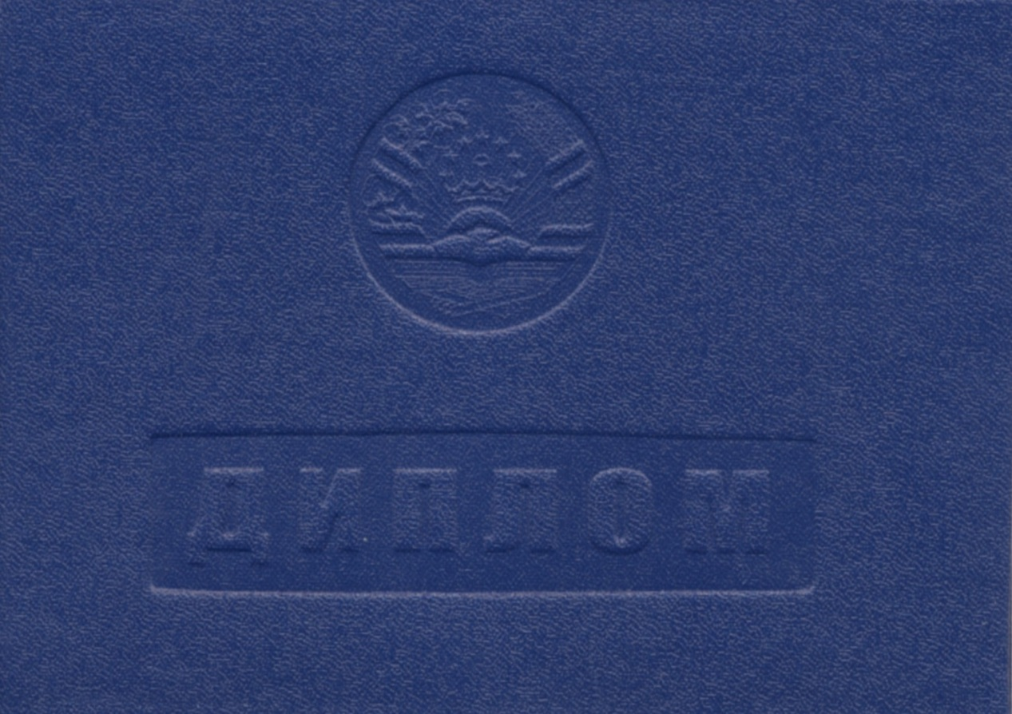

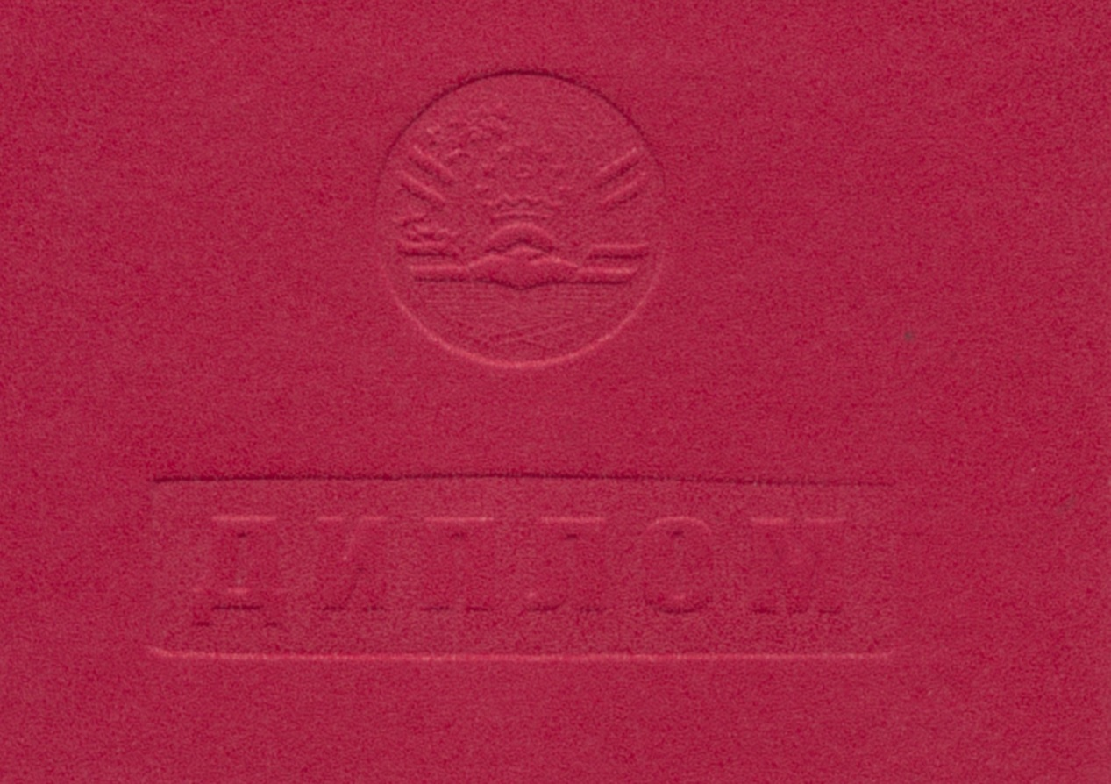

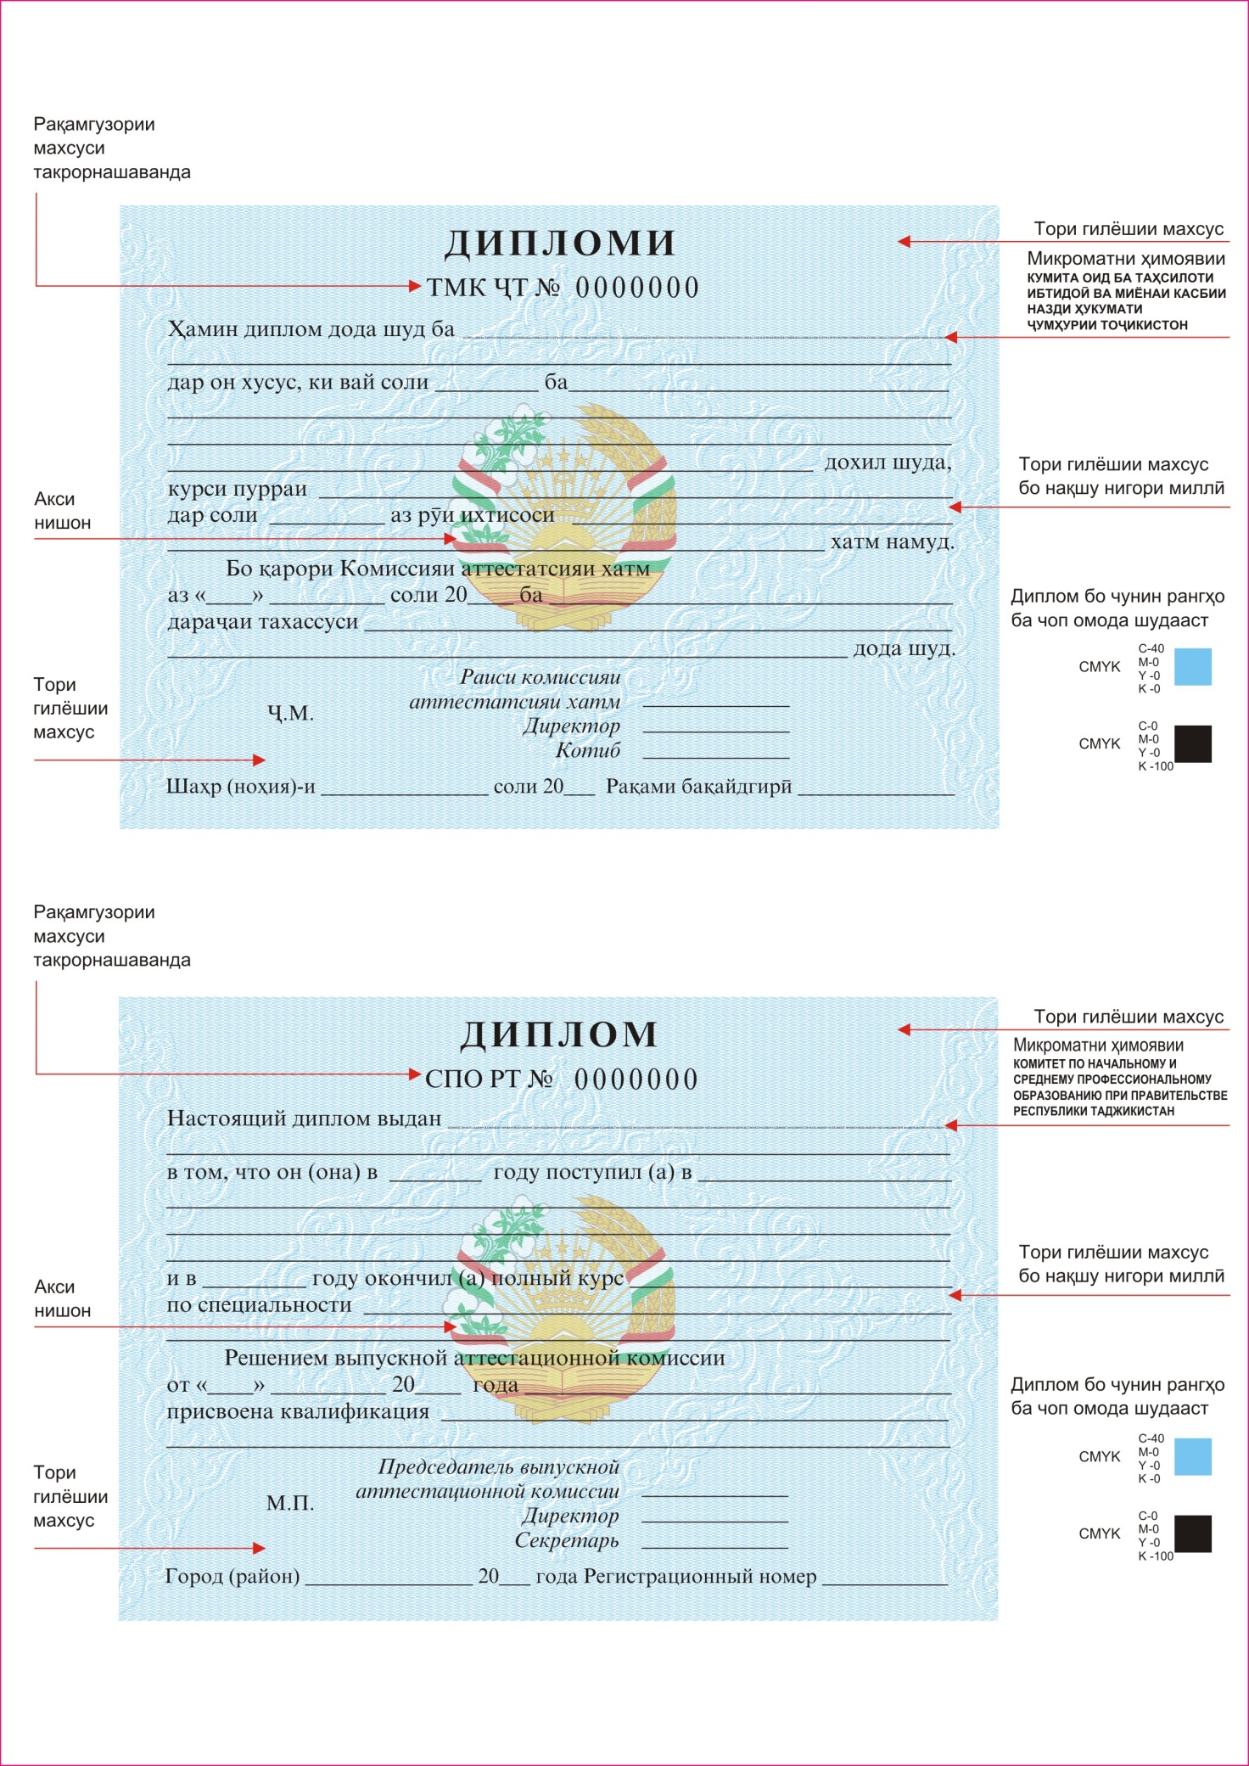
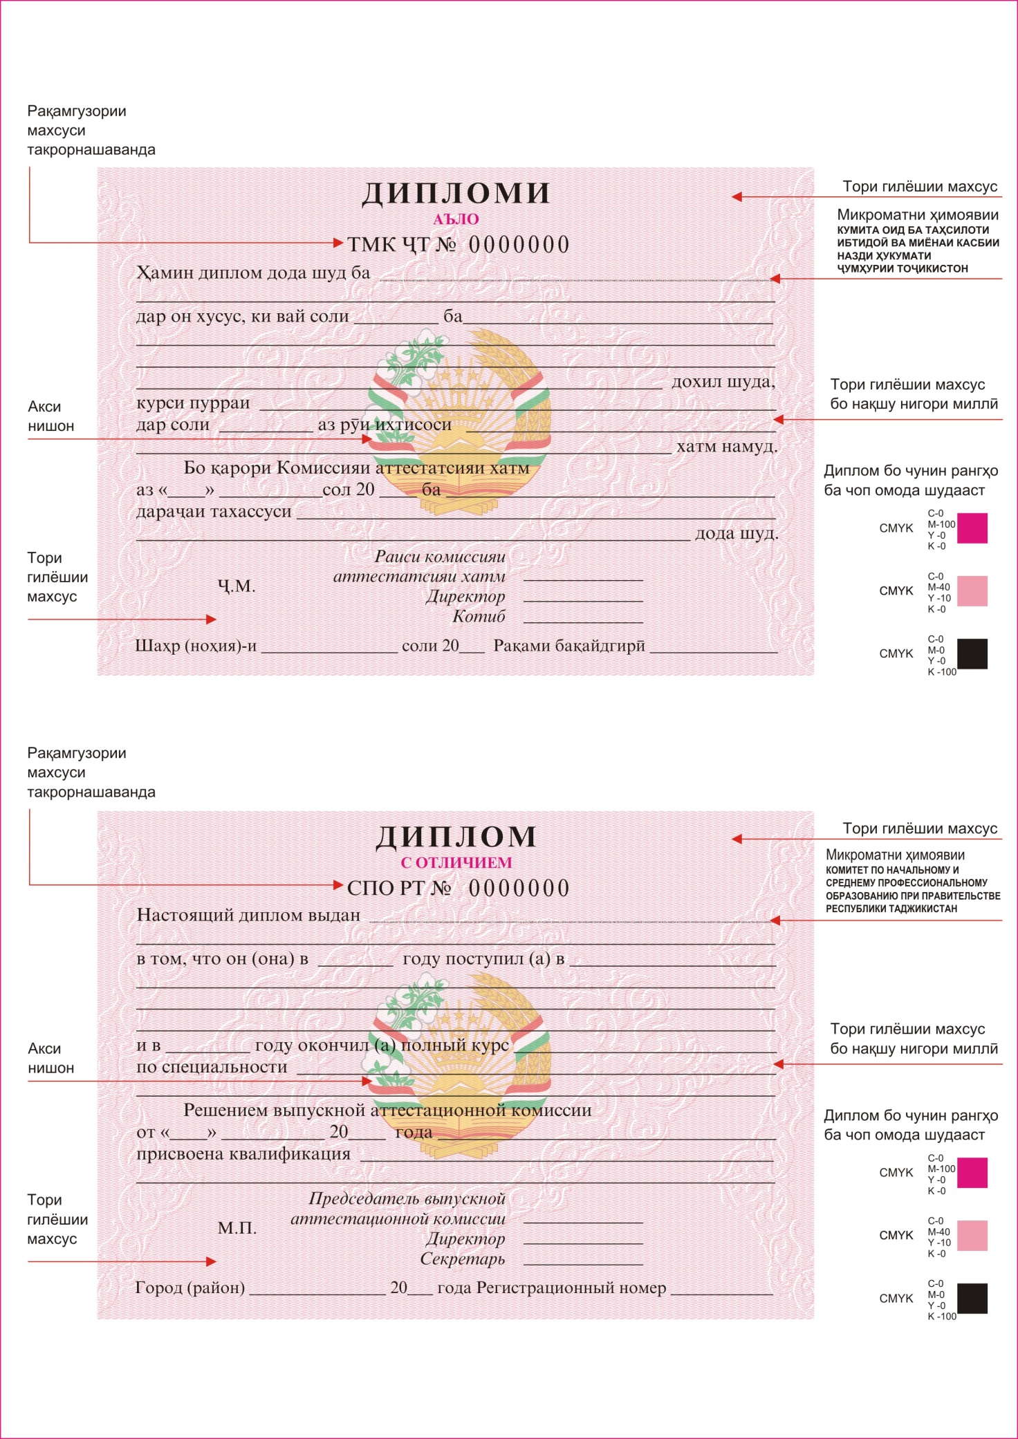
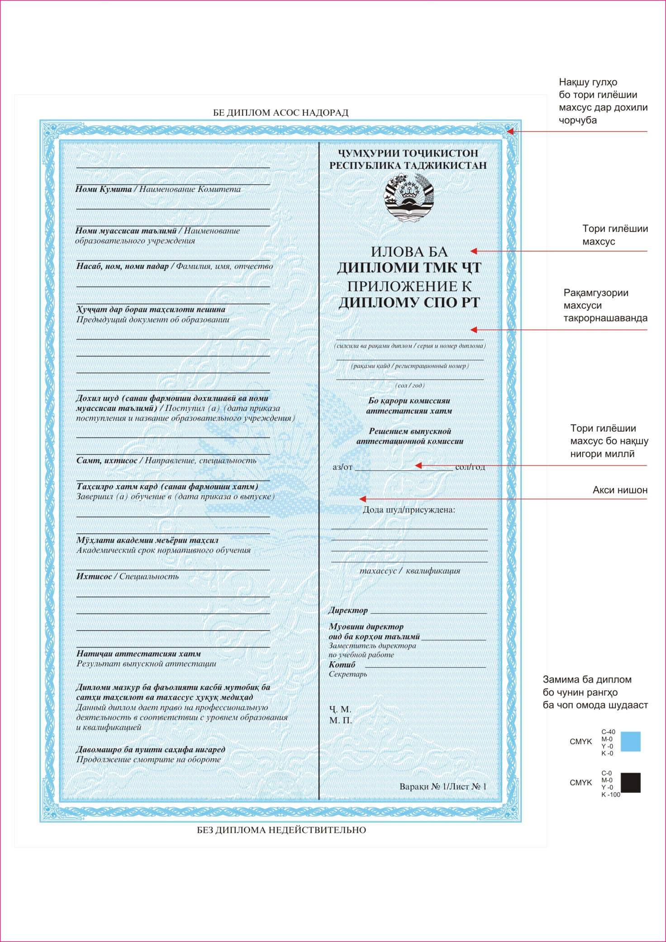
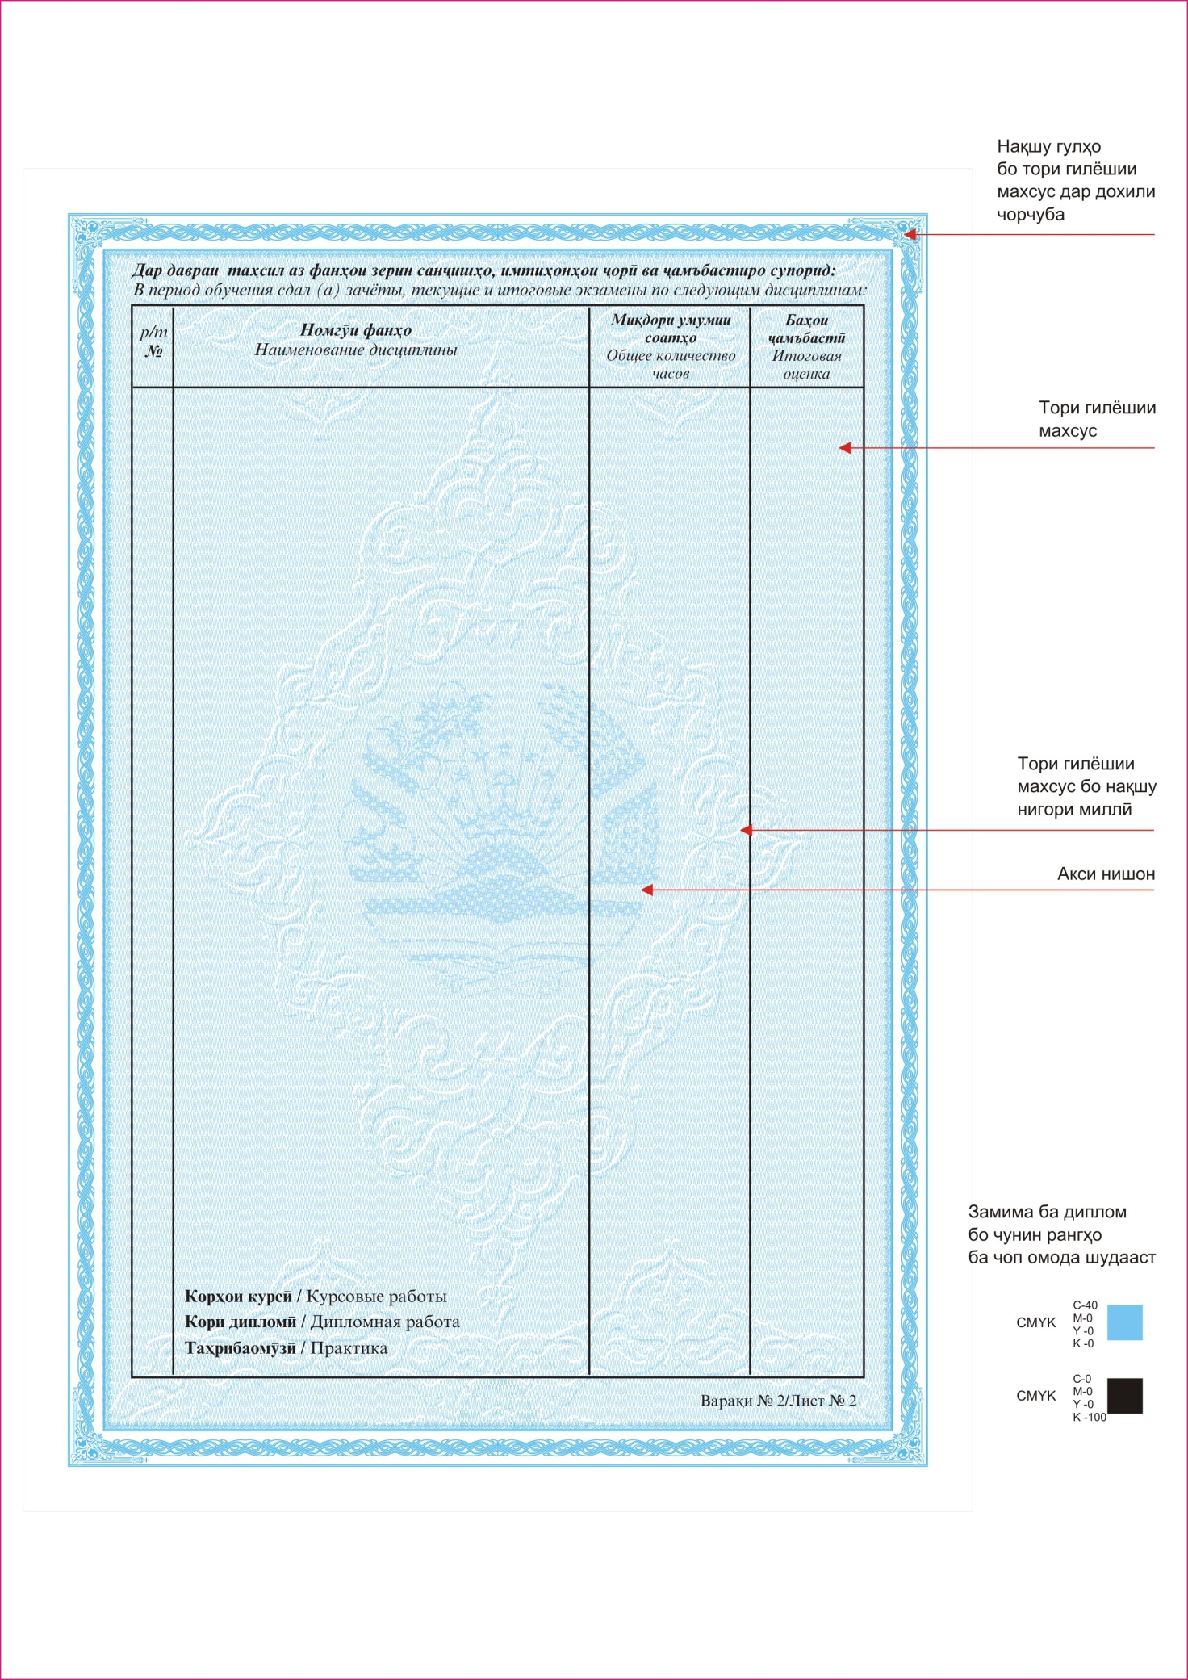

Эзоҳ:

Ба дипломи таҳсилоти миёнаи касбӣ.

1. Андозаи диплом 105 х 148 мм-ро ташкил медиҳад. Диплом аз муқова, ду саҳифа ва замимаи он аз як саҳифа иборат мебошад.
2. Ранги муқоваи диплом кабуди баланди сиёҳтоб ва ранги дипломи аъло бошад сурхи баланди сиёҳтоб буда, дар қисми болоии он Нишони давлатии Ҷумҳурии Тоҷикистон тасвир ёфтааст ва дар қисми поёнии он бо забони давлатӣ ва ҳарфҳои калон калимаи «ДИПЛОМ» дарҷ шудааст.
3. Саҳифаҳои диплом дорои тори гилёшии махсус бо истифодаи рангҳои кабудчатоби равшан (дипломи аъло бошад рангҳои сурхчатоби равшан), бо нақшу нигори миллӣ ороиш дода шудааст. Дар маркази он Нишони давлатӣ ва рамзи махфӣ бо навиштаҷоти ҳимоявии ултрабунафш ҷойгир карда шудаанд. Дар маҷмуъ, дар омода кардани дипломҳо барои чоп 3 ранг (CMYK C-40, CMYK M-100, CMYK K-100) ба кор бурда шудааст.
4. Дар қисми болоии саҳифаи якум бо забони давлатӣ ва ҳарфҳои калон калимаҳои «ДИПЛОМИ (дар дипломи аъло дар сархати дигар бо забони давлатӣ ва ҳарфҳои калон бо ранги сурх калимаи «АЪЛО»), дар сархати дигар ихтисораҳои ТМК ҶТ ва рақамгузории махсуси такрорнашаванда» дарҷ шудаанд.
Дар қисмати болоии мобайни саҳифа бо забони давлатӣ ва ҳарфҳои хурд калимаҳои «Ҳамин диплом дода шуд ба (ду сатр барои насаб, ном ва номи падар (дар ҳолати мавҷудият)» дар он хусус, ки вай соли _______ ба (чаҳор сатр барои навиштани номи муассисаи таълимӣ) дохил шуда, курси пурраи (як сатр барои навиштани номи мухтасари муассисаи таълимӣ) дар соли _______ аз рӯи ихтисоси (ду сатри холӣ барои навиштани номи ихтисос) хатм намуд.».

Сипас, дар қисми поёнии мобайни он бо забони давлатӣ, калимаҳои «Бо қарори Комиссияи аттестатсияи хатм аз «___» ______ соли 20__ ба (ним сатри холӣ барои насаб ва ҳарфи аввали ном ва номи падар, сипас калимаи дараҷаи тахассусӣ (ду сатри холӣ барои навиштани тахассус) дода шуд.» дарҷ шудаанд.
Дар поёни саҳифа баъд аз ихтисораи «ҶМ» (барои ишораи ҷойи муҳр) пайи ҳам калимаҳои «Раиси Комиссияи аттестатсияи хатм», «Директор», «Котиб» бо ҷойҳои холӣ барои имзоҳо ва дар қисми поёнии он «Шаҳр (ноҳия)-и _____ соли 20___ Рақами бақайдгирӣ __________» гузошта шудааст.
5. Дар қисми болоии саҳифаи дуюм бо забони русӣ ва ҳарфҳои калон калимаҳои «ДИПЛОМ (дар дипломи аъло дар сархати дигар бо ранги сурх калимаҳои «С ОТЛИЧИЕМ»), дар сархати дигар ихтисораҳо СПО РТ ва рақамгузории махсуси такрорнашаванда» дарҷ шудаанд.
Дар қисмати болоии мобайни саҳифа бо забони русӣ ва ҳарфҳои хурд калимаҳои «Настоящий диплом выдан (ду сатр барои насаб, ном ва номи падар (дар ҳолати мавҷудият)» в том, что он (она) в _______ году поступил (а) в (чаҳор сатри холӣ барои навиштани номи муассисаи таълимӣ), дар сархати дигар бо ҳарфҳои и в ______ году окончил (а) полный курс (ним сатри холӣ барои навиштани номи мухтасари муассисаи таълимӣ) по специальности (ду сатр барои навиштани номи ихтисос)», дарҷ шудаанд.
Сипас, дар қисмати поёнии мобайни он бо забони русӣ калимаҳои «Решением выпускной аттестатсионной комиссии от «___»_________ 20___года (ним сатри холӣ барои навиштани насаб ва ҳарфи аввали ном ва номи падар) присвоена квалификация (ду сатри холӣ барои навиштани тахассус)», навишта шудаанд.
Дар поёни саҳифа баъ аз ихтисораи «МП» (барои ишораи ҷойи муҳр) пайи ҳам калимаҳои «Председатель выпускной аттестатсионной комиссии», «Директор», «Секретарь» бо ҷойҳои холӣ барои имзоҳо ва дар қисми поёнии он «Город (район) _________ соли 20___года. Регистрационный номер _____» оварда шудааст.
6. Саҳифаи замима ба диплом тори гилёшии махсус дошта, бо рангҳои кабуди равшантоб ва бо фарогири ороиши миллӣ нақшкорӣ гардида, дар меҳвари саҳифа нигораи печдори камранги дорои тори гилёшии махсус ва дар маркази он рамзи Нишони давлатии Ҷумҳурии Тоҷикистон дарҷ ёфта, дар маҷмуъ 2 ранг (CMYK C-40, CMYK K-100) ба кор бурда шудааст. Дар тарафи рости қисмати болоии саҳифаи мазкур бо забони давлатӣ ва ҳарфҳои калон ва ранги сиёҳ калимаҳои «ҶУМҲУРИИ ТОҶИКИСТОН» ва бо забони русӣ «РЕСПУБЛИКА ТАДЖИКИСТАН» навишта шуда, дар поёни он Нишони давлатии Ҷумҳурии Тоҷикистон тасвир ёфтааст.
Сипас, дар поёни он бо ҳарфҳои калон ва қисман сиёҳ бо забони тоҷикӣ «ИЛОВА БА ДИПЛОМИ ва ихтисораи ТМК ҶТ» ва бо забони русӣ «ПРИЛОЖЕНИЕ К ДИПЛОМУ» ва ихтисораи СПО РТ» дарҷ шудааст.
7. Хусусиятҳои андоза, ранг ва дараҷаи ҳифзи диплом барои нусхабардориву тасвирбардорӣ имкон намедиҳанд.

